Педагогами СП «Детский сад «Жар- птица»ГБОУ ООШ №4 и учителями ГБОУ ООШ №4 проведены занятия по теме СЕМИНАРА.

I цикл занятий:
1. Занятие по познавательному развитию на тему «Города-герои» в подготовительной к школе группе (воспитатель группы «Любознайки» Александрова М.В.)

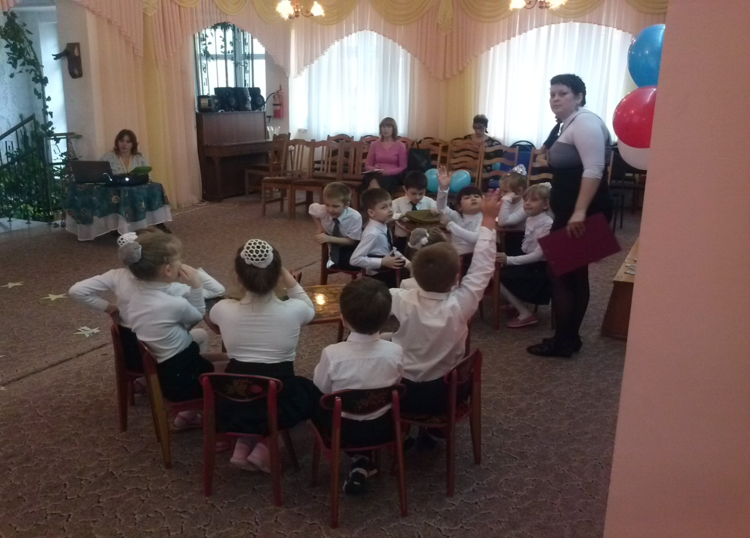

2. Сюжетное физкультурное занятие «Бравые солдаты» с детьми компенсирующей подготовительной к школе группы (инструктор по физкультуре Буланова И.Ю.)
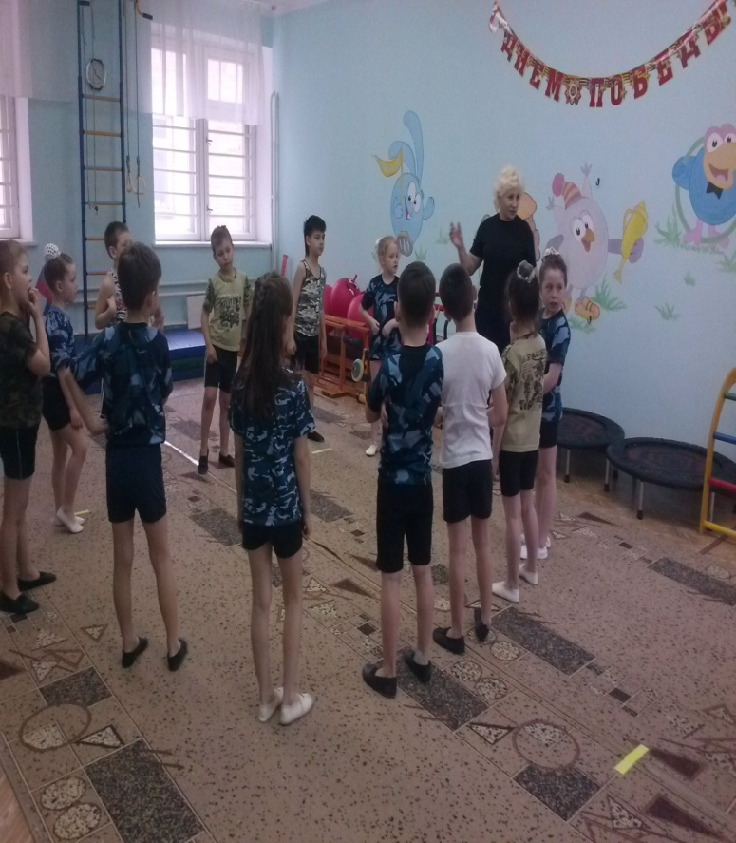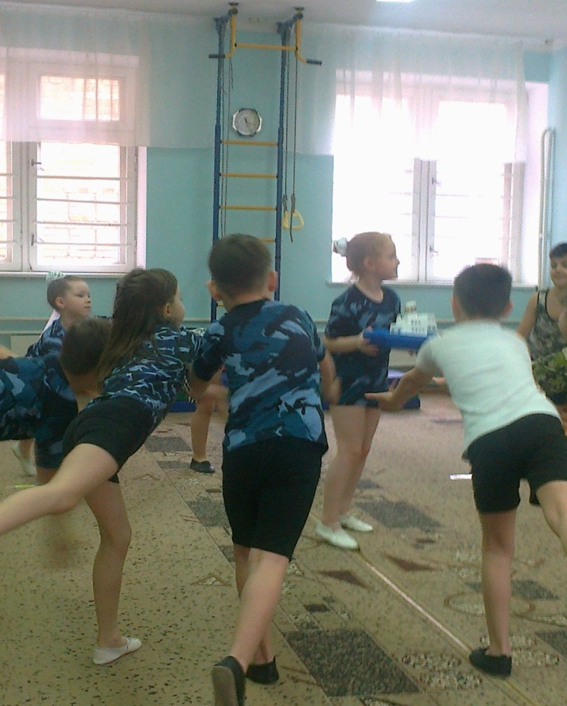

3. Внеурочная деятельность «Никто не забыт, ничто не забыто» в рамках воспитательной программы «Азбука добра» (учитель начальных классов Деянова Г.Г.)
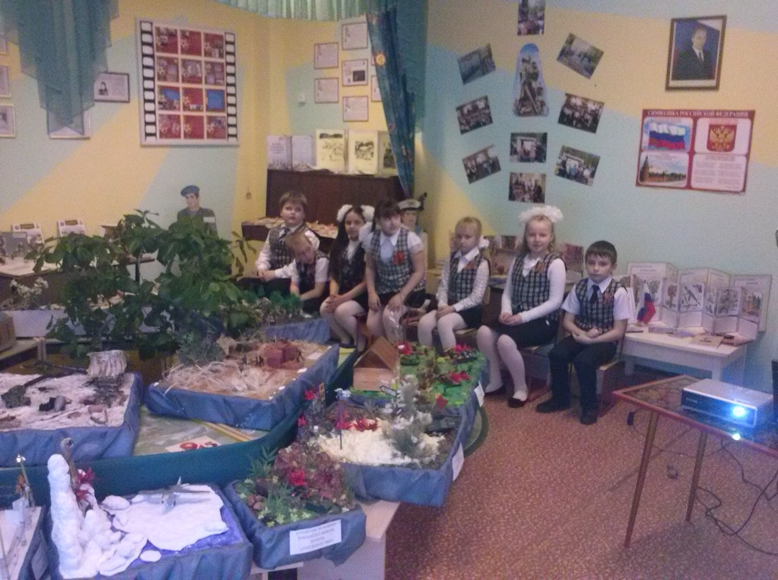
II цикл занятий:
- Занятие познавательному развитию «Война глазами детей» в старшей группе (воспитатели группы «Радуга» Андреева Е.А., Антипина Е.В.)
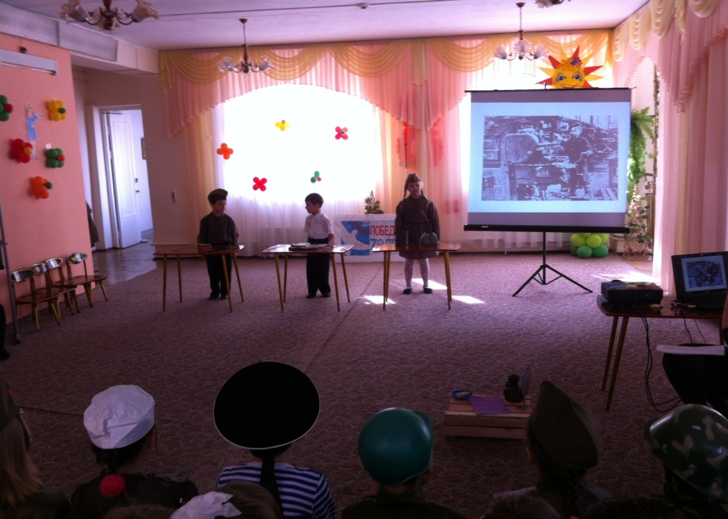

2. Строительная игра «Возводим город-сад в средней группе (воспитатель группы «Развитие» Егорова И.И.)
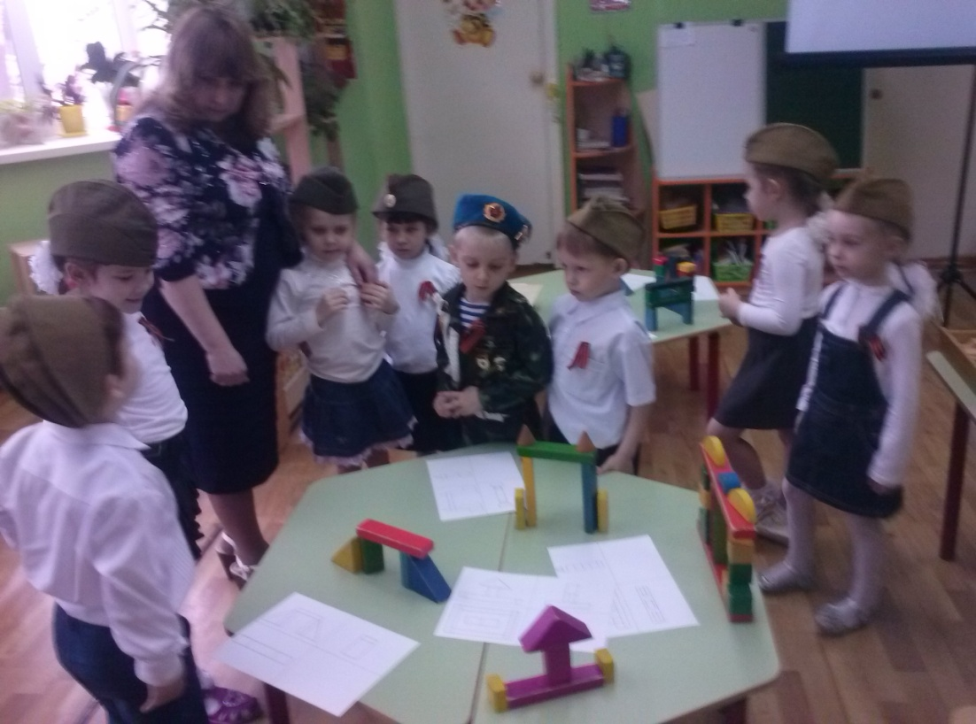
3. Занятие кружка «Нткография» на тему «Звезды Победы» в компенсирующей подготовительной группе (воспитатель группы «Говорушки» Гаркуша Л.А.)

4. Логопедическое занятие «Наша Армия родная» (учитель-логопед Самохвалова А.В.)

